Блогтар Бірге аударайық Форум Фоторепортаждар Massaget TV
Бізге әлеуметтік желілерде де қосыл
ВконтактеFacebookTwitterMail.ruInstagram

БОЗБАЛА | БОЙЖЕТКЕН | АЛТЫН ҰЯ | ЛАЙФСТАЙЛ | ЖҰЛДЫЗ FM |
Бас бет / Блогтар / Молда Мұса есімі ұлықталып жатыр

Молда Мұса есімі ұлықталып жатыр
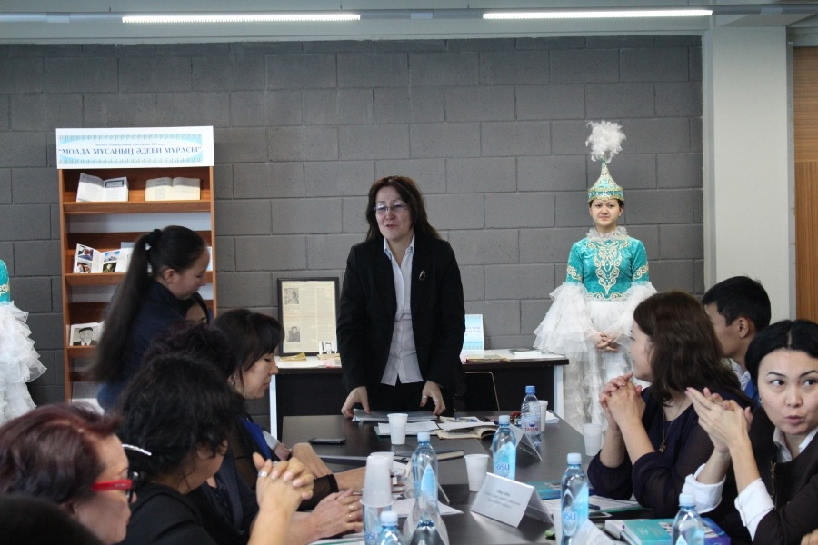
РАМ ассоц. профессоры, ф.ғ.к., PhD Оразбекова Зейне Ескендірқызымен сұқбат
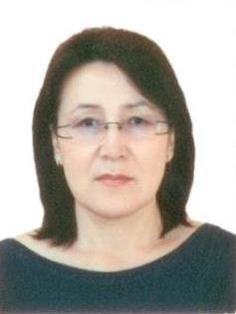
Армысыз Зейне апай! Сіздің «Молда Мұсаның әдеби мұрасы» атты еңбегіңіздің жарық көргенін білеміз. Ғылыми еңбекті жазбас бұрын дәл осы ақынның шығармашылығын таңдауыңызға не себеп болды?
Бұл тақырып мені студенттік кезден ойландырып жүретін. Себебі Мұсабек Байзақұлы жайлы ғалым Ә.Оспанұлының «Қаратау атырабы ақындары» еңбегіндегі кішкене тараушамен таныс едім, әрі нағашы жағымнан атамыз болған тұсы да бар. Аспирантураға түсерде филология ғылымының докторы, профессор Қыдырәлі Саттаровпен ақылдасқанымда осы мәселені қозғаушылардың қатарындағы ірі зерттеушілердің бірі академик Рахманқұл Бердібай ағамызға жол сілтеді, ал Рахманқұл ағамыз: «Тарихың да, географияң да келіп тұр, енді тек зертте» деген еді. Нәтижесінде 1999 жылы «Мұсабек Байзақұлының ақындық мұрасы» тақырыбында диссертация қорғалды.
Мұсабек Байзақұлының есімі қалың қазаққа кеңінен таныс емес. Ақынның шығармашылығы туралы мағлұмат бере кетсеңіз?
Ақын Мұсабек Байзақұлының есімі (Молда Мұса) халқымыздың ғұламасы М.Әуезовтың қазақ, кеңес балалар әдебиетi негізін салушылардың 6ipi – Ө.Тұрманжановтың ілтипатына ілініп, шығармаларының әлеуметтік мәні жоғары бағаланған, бірсыпыра өлеңдері орта мектептің оқулық-хрестоматиясына енгені баршамызға мәлім. Оның әдеби мұрасы ұзақ жылдар бойына әдебиет және ғылым маңындағы кейбір ғалымдарды «сескендірген». Молда Мұса туындылары классикалық шығыс әдебиетіне тән еді. Мұндай жатырқаушылықтың «тоңы» алпысыншы жылдарда жіби бастады; Б..Кенжебаев, X. Сүйіншәлиев, Р.Бердібай, Ә.Оспанұлы сынды зерттеушілер акын өмірі мен шығармашылығын талдауға кайта оралды; бағалы пікірлер айтылды. Акынның 6ip топ өлеңі түрлі жинақтарға («Үш ғасыр жырлайды», «Бес ғасыр жырлайды», «Жеті ғасыр жырлайды» т.б.) енді, жеке кітапша болып та (1987, 1995) шықты. Ал, 2012 ж. СДУ Ғылыми Кеңесі шешімімен «Гига Трейд» баспасынан жарық көрген «Молда Мұсаның әдеби мұрасы» атты еңбегінен ақынның өмірі мен шығармашылығы жайлы толық мағлұматтар алуға болады.
Ол кісі туралы ақпараттар мүлдем аз, жеткіліксіз. Бірақ, терең ізденіп, көп еңбектенгеніңіз көрініп тұр. Осы еңбекті жазып шығуға көмектескен қандай да бір тұлғалар болды ма?!
Бұл еңбек сол 1999 жылы «Мұсабек Байзақұлының ақындық мұрасы» тақырыбында қорғалған диссертация негізімен, тек кейбір мәселелермен ғана толықтырылып, Ресейдегі Мәскеу Дипломатиялық академияның ғылыми ізденушісі Ерсұлтан Жаңабаев деген азаматтың қаржылай көмегі арқылы баспа жүзінен жарық көрді.
Естуімізше жақында Cүлейман Демирель атындағы университетте қазақ әдебиеті көрнекті өкілдерінің бірі Мұсабек Байзақұлының туылғанына 165 жыл толуына байланысты «Молда Мұсаның әдеби мұрасы» атты халықаралық ғылыми-практикалық семинар өткізілді. Сол семинар тікелей сіздің бастамаңызбен жүзеге асты ғой?!
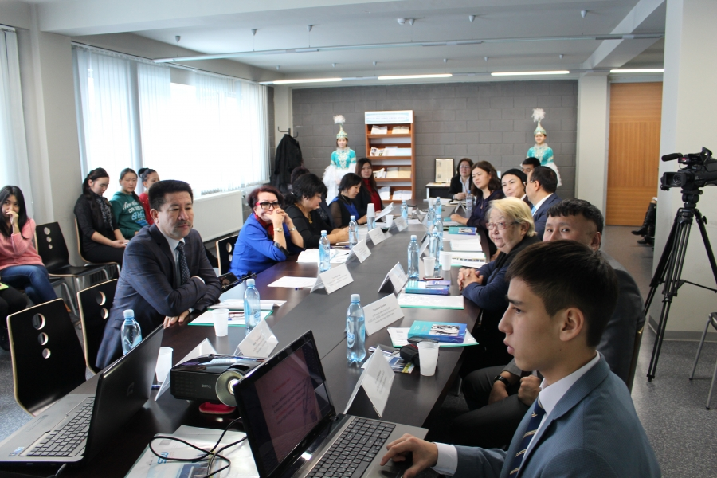
Аталмыш ғылыми семинарды Қазақстан Республикасы Білім және ғылым министрлігіне қарасты Әдебиет және өнер институты, әл-Фараби атындағы ҚазҰУ ЮНЕСКО, халықаралық журналистика және қоғаммен байланыс кафедрасы мен Сулейман Демирель университетіндегі «Аударма ісі» және «Қазақ филологиясы» кафедралары бірлесе отырып өткізді. Әрине, идеяны ұсынушы өзім едім, себебі үстіміздегі жылы ақын 165 жасқа толды емес пе?
Семинар барысында қандай да бір ұсыныс-тілектер айтылып, ақын шығармашылығын насихаттауға арналған жұмыстар қолға алынды ма?
Бұл семинар - қазақ, түрік, орыс, ағылшын тілдерінде өтті. Онда ақынның шығармашылығы, өлеңдерінің поэтикалық, мағыналық әлемімен қатар, түркі әдебиетінің қазіргі өзекті мәселелері, әдебиет тарихы мәселелері т.б. қарастырылды.
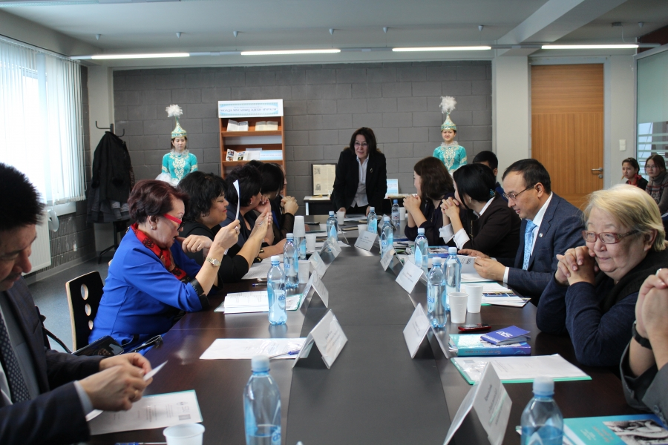
Ғылыми-практикалық семинарға танымал ғалымдар мен қазақ әдебиетін зерттеуші оқытушы-профессорлар, магистранттар мен докторанттар, жас ізденушілер қатысып, ғылыми баяндамалар жасады. Мысалы: Қазақстан Республикасы Білім және ғылым министрлігіне қарасты Әдебиет және өнер институтының ғылыми қызметкері Ж. Керімбек; Анкара университетінің профессоры (Түркия) Нуруллах Четин; Cулейман Демирел атындағы университеті филология және педагогикалық ғылымдар факультеті деканының м.а. PhD Якуп Доганай; ф.ғ.д. профессор З.Ахметжанова; әл-Фараби атындағы ҚазҰУ ЮНЕСКО, Халықаралық журналистика және қоғаммен байланыс кафедрасының меңгерушісі, ф.ғ.д. профессор Н. Шыңғысова; СДУ «Аударма ісі» кафедрасының меңгерушісі, ф.ғ.к.,С. Бурбекова; әл-Фараби атындағы ҚазҰУ профессоры А. Турганбаев; әл-Фараби атындағы ҚазҰУ ЮНЕСКО, Халықаралық журналистика және қоғаммен байланыс кафедрасы PhD - Ж.Есенбек; ҚР КҒА мүшесі, ф. ғ.к. Д. Касымова; , СДУ ассист. профессоры Б. Керімбекова; М.Әуезов атындағы ОҚМУ доценті, ҚР Журналистер одағының мүшесі С. Оразалиев, филология магистрі А. Абиыр; ф.ғ.к.,А. Нұржанова секілді ғалымдардың баяндамалары тыңдалып, талқыға түссе, ОҚО Түркістандағы Молда Мұса атындағы мектеп директоры Г.Нахыпбекова аталмыш мектептің бүгінгі оқу ісі жағдайымен кеңірек таныстырды.
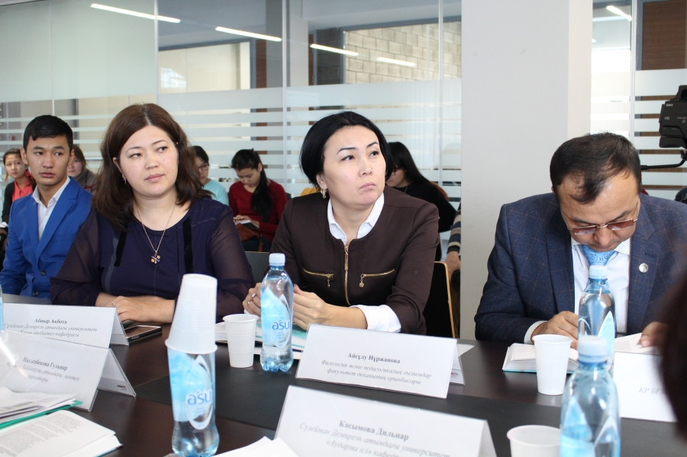
Сонымен қоса, Абай атындағы ҚазҰПУ доценті А.Тусупова Мұсабек Байзақұлының 165 жылдығына арналған (З.Оразбекованың құрастыруында) «Өмір серік өлеңім, кел аузыма»жинағы жайлы тұшымды пікір білдірді. Нәтижесінде, Сулейман Демирель университетінде ақынның өмірі мен шығармашылығы бойынша тереңірек зерттеу жұмыстарын жүргізу мақсатында элективті курс тағайындалсын деген шешім қабылданды және семинар жұмысы барысында СДУ «Мағжан» студент жастар клубы мүшелерінің даярлаған әдеби-көркем бағдарламасы бойынша М.Байзақұлының түрлі өлеңдері мен аудармалары оқылып, Молда Мұса мен Манат қыз айтысынан фрагменттер көрсетілді.
М. Байзақұлының есімін сегізінші сынып әдебиетіне енгізген Мұхтар Әуезов екен. Ал, енді ақын мұрасы толық зерттеліп жатқан тұста оның есімін өзге де оқулықтарға енгізу туралы ойларыңыз бар ма?!
Осы ғылыми семинарда Г.Нахыпбекова Молда Мұса атындағы мектептің бүгінгі оқу ісі жағдайымен кеңірек таныстыра отырып, ақынның шығармашылығы орта мектеп оқулықтарына енгізілуі жайлы өте орынды ұсыныс тілек білдірді және бұл мәселені семинардың басы қасында болған Қазақстан Республикасы Білім және ғылым министрлігіне қарасты Әдебиет және өнер институтының өкілі Жылбек Керімбек мырза институт басшылығына жеткізер деген үміттеміз.
Қазақ әдебиетінде танылмай жатқан тұлғалар өте көп. Олардың атын жаңғыртып, есімін еске оралту үшін қандай шаралар жасау қажет деп ойлайсыз?!
Бүгінгі таңда ғылым саласына мемлекетіміз тарапынан қаржылар да бөлінуде, өткеніміз бен бүгінімізді түгендейтін уақыт пен мүмкіншілік толық бар десек те болады. Етек - жеңімізді жинайтын заман туғанына тәуба дей отырып, түрлі қиындықтарға төтеп бере отырып, талмай ізденіп, еңбектенуіміз қажет деп ойлаймын.
Автор:
Арайлым Әкім
Жазылған уақыты:
09 желтоқсан, 01:25
12 0

